悦见公园里项目看房交通指引和注意事项

看房现场停车位有限，客户可打车或使用公共交通出行。请客户认真仔细阅读以下事项：
一、样板房看房交通
客户可选择以下任意一种形式前往项目现场参观样板房——悦见公园里。
地址：深圳市光明区悦见公园里营销中心，由现场服务专员引领参观实体样板房。
定位地址：悦见公园里营销中心。
1、乘坐地铁看房路线
地铁：您的位置——地铁6号线公明广场站（A出口）——悦见公园里营销中心——由现场服务专员引领前往悦见公园里项目人才住房样板间。
2、乘坐公交看房路线（请密切留意最新公共交通信息）
公交1:您的位置——光明第二中学公交站（325路、 E15路、M217路、M218路、M234路、 M238路、M256路、M284路、 M337路、M529路），向东步行约200米，前往悦见公园里营销中心——由现场服务专员引领前往悦见公园里项目人才住房样板间。
3、自驾车看房路线（自驾车可停放在悦见公园里营销中心，由于现场停车位数量有限，建议打车或公共交通出行）
导航搜索“悦见公园里营销中心”，由现场物业人员指引停车——由现场服务专员引领参观实体样板房。
二、项目区位图
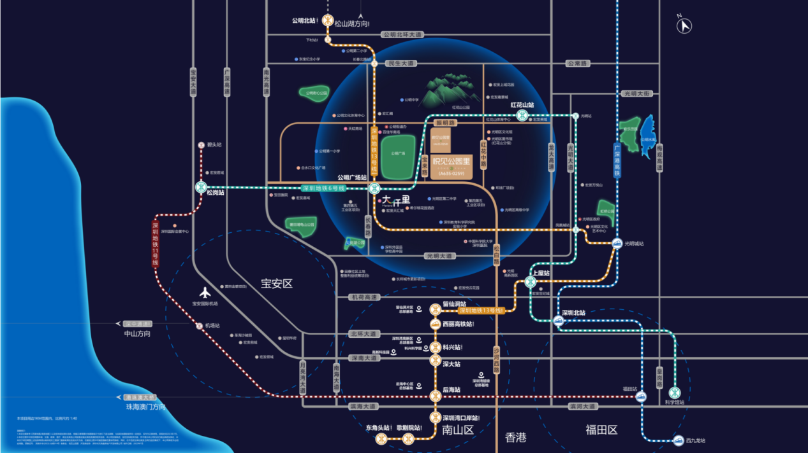
注：（本区位示意图仅为方便观看，对交通道路的比例、尺寸、位置进行了调整设置，与实际道路距离、位置有区别；本区位图所标示的交通线路、教育设施、市政公建、生态景观等旨在提供参考，不排除因政府规划、政府规定及开发商未能控制的原因发生变化，不代表开发商对此作出要约或承诺。区域图制作时间为2023年7月。）
三、注意事项
（一）考虑到看房及开盘现场接待能力有限，为了营造顺畅、良好的看房及开盘环境，请每个看房家庭最多安排2人至现场。
（二）为了保证客户家庭人身安全，请遵循现场工作人员统一安排，不要在看房及开盘现场随意走动，以免发生意外。
（三）看房及开盘现场停车位供应有限，请客户尽量公交出行。
如有任何疑问，欢迎来电咨询：（0755）-27779666。

深圳市天荣盛房地产开发有限公司
2024年02月26日

